Pressmeddelande 2018-11-26

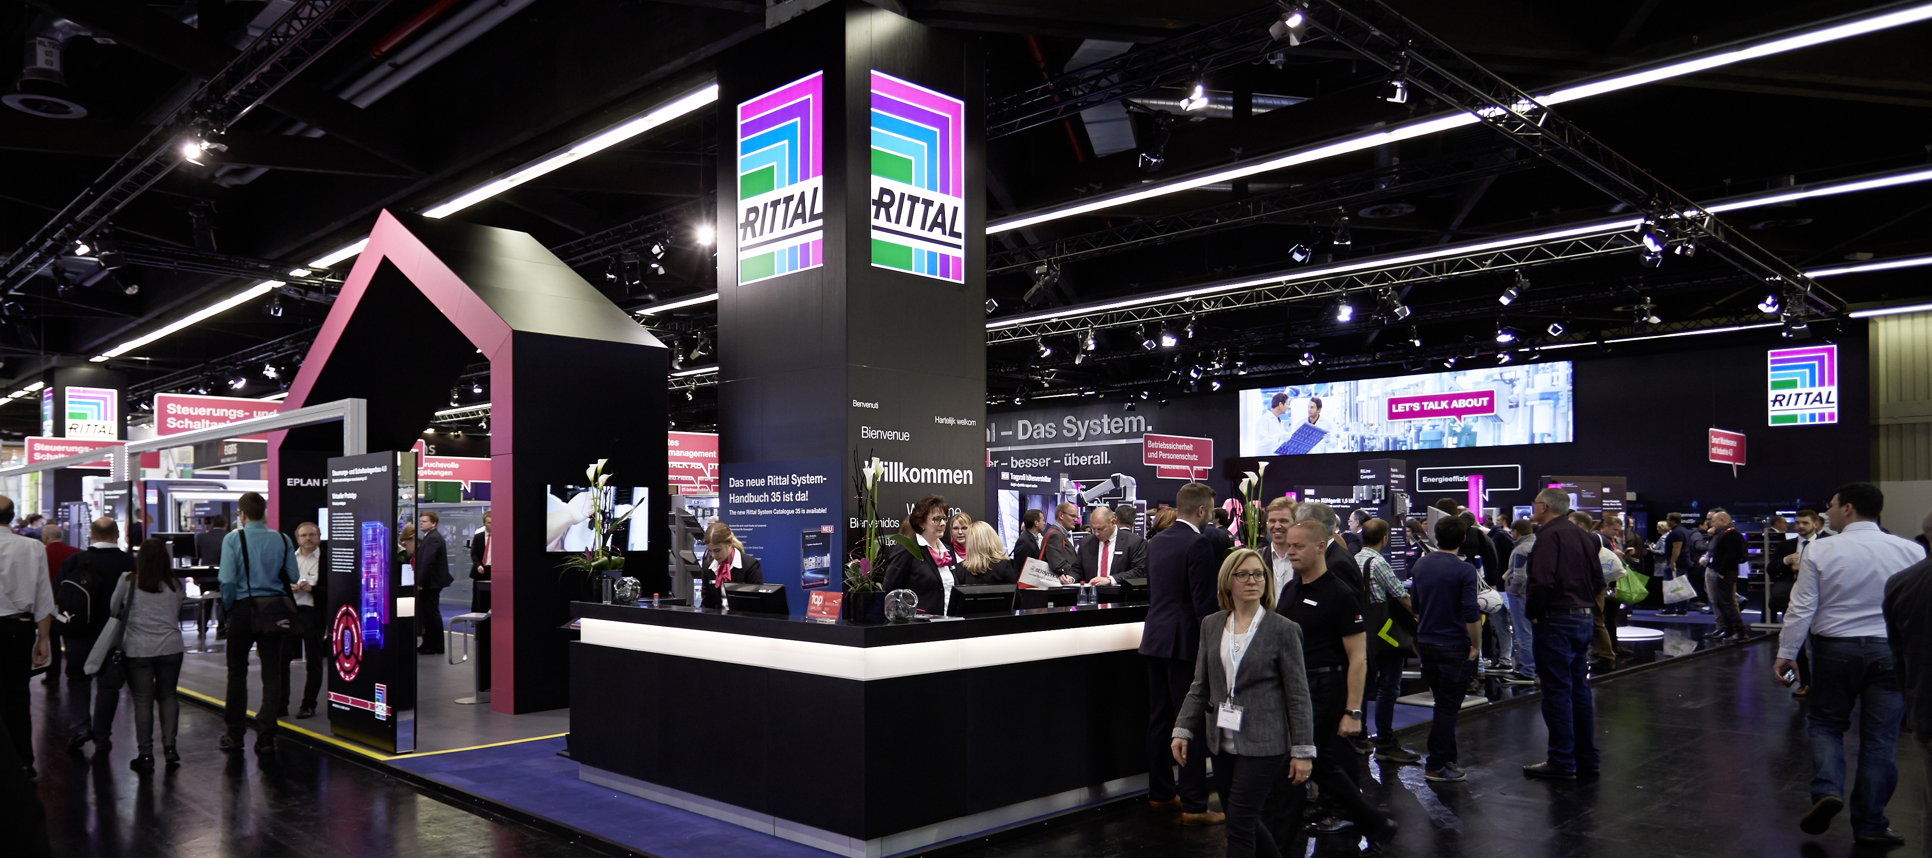
Rittal möter branschens effektiviseringsbehov

Kraven från industrin blir allt större när det gäller tillgängligheten av data för att effektivisera projekt från design till produktion och leverans. Allt högre krav ställs på leverantörer för att säkerställa detta. För många företag finns en stor potential till effektivisering och bibehållen eller ökad konkurrenskraft.

Rittal, världsledande inom tillverkning och försäljning av inkapslingsteknik för skydd av elektromekanik, elektronik och IT-utrustning, jobbar målmedvetet för att inte bara leverera en produkt utan en kombination av produkter, kompetens och data för att stödja och göra det möjligt för kunder att effektivisera sitt arbete.

Integrerade lösningar på mässan
Detta tydliggörs under SPS IPC Drives 2018 i Nürnberg. I en monter på mer än 1 100 m² visar företaget integrerade lösningar för automationsbranschen. Här presenteras bland annat Rittals nya systemplattform för inkapslingsteknik, inklusive klimatisering, Eplans mjukvaror för engineering och produktionsmaskiner från Rittal Automation Systems med Wire Terminal WT, en ny helautomatisk kabelmaskin för produktion av olika kablar i exakta längder inklusive önskad märkning, som en höjdpunkt.

Skandinavisk satsning
Under mässdagarna den 27–29 november, deltar skandinavisk personal i montern för att fördjupa presentationerna. I centrum står det nya VX25-kapslingssystemet under mottot "System Perfection". Kapslingssystemet är det första som är fullt utvecklat för att möta kraven på ökad produktivitet och Industri 4.0. Viktiga funktioner i VX25 inkluderar minskad komplexitet, tidsbesparing och säkert montage, samt högsta kvalitet och kontinuitet i data.

Omfattande systemplattform
Inom systemet ryms även VX25 Ri4Power för konfiguration av lågspänningsställverk i enlighet med IEC 61439-2. Detta skåp erbjuder en ny systemkonfiguration inklusive ett nytt samlingsskenesystem, med vilket effektområdet kan ökas upp till 6 300 A samtidigt som användningen av koppar reduceras. En annan speciell funktion är VX25 Blue e+ integrationslösning: en förinstallerad plug & play-lösning som består av ett VX25-skåp och en högeffektiv Blue e+ kylmodul.

Förbättrar produkttillverkningen
Genom ett exempel med kabeldragning i skåp visar Rittal och Eplan hur produkttillverkningsprocessen inom automationsbranschen kan förbättras genom digitalisering, standardisering och automatisering. Vägen från kretsschemat för att planera ledningarna i 3D, till automatisk produktion av de enskilda ledningarna och slutligen till installation och provning åskådliggörs. Företagen visar integrerade lösningar längs värdekedjan: från tillhandahållande av digitala artikeldata och produktkonfiguratorer till den teknik- och arbetsförberedande processen där kapslingens digitala tvilling skapas, direkt till digitalt ansluten produktion.

Lösningar för klimatkontroll
I klimatkontrollsegmentet för skåp utökar Rittal sin energieffektiva Blue e+ kylaggregatserie genom att introducera den nya 1,6 kW energiklassen, en version i rostfritt stål och för första gången en takmonterad version med 1,3 kW. Dessutom kommer kyllösningar för processkylning att presenteras.

Säkra Edge-datacenter för Industri 4.0
Det nya Secure Edge Data Center är en innovation inom IT-segmentet. Denna nyckelfärdiga datacenterlösning, utvecklad av Rittal tillsammans med företagets globala partner ABB och HPE, är utformad för att fungera i tuffa industriella miljöer. Med hjälp av säkra Edge-datacenter kan företag nu få tillgång till och möjlighet att reagera på kritiska data i realtid, fånga den inom en kort latenstid och samtidigt säkra anslutningen till ett datormoln.

Nytt för energilagring
Ytterligare höjdpunkter är en höjdjusterbar stödsektion för bärarmssystem som förbättrar ergonomin vid arbetsplatsen vid t.ex. en maskin, nya komponenter för RiLine Compact-strömfördelningssystem som motorstyrenheter, 125 A-anslutningsadaptrar och enpoliga komponentadaptrar. Slutligen visas nya skåplösningar för Commeo och Tesvolt för att utveckla infrastrukturlösningar för energilagringssystem.

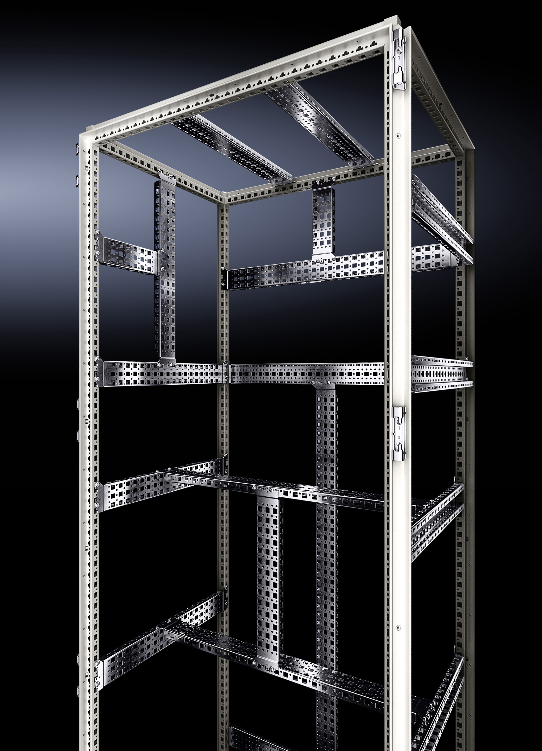

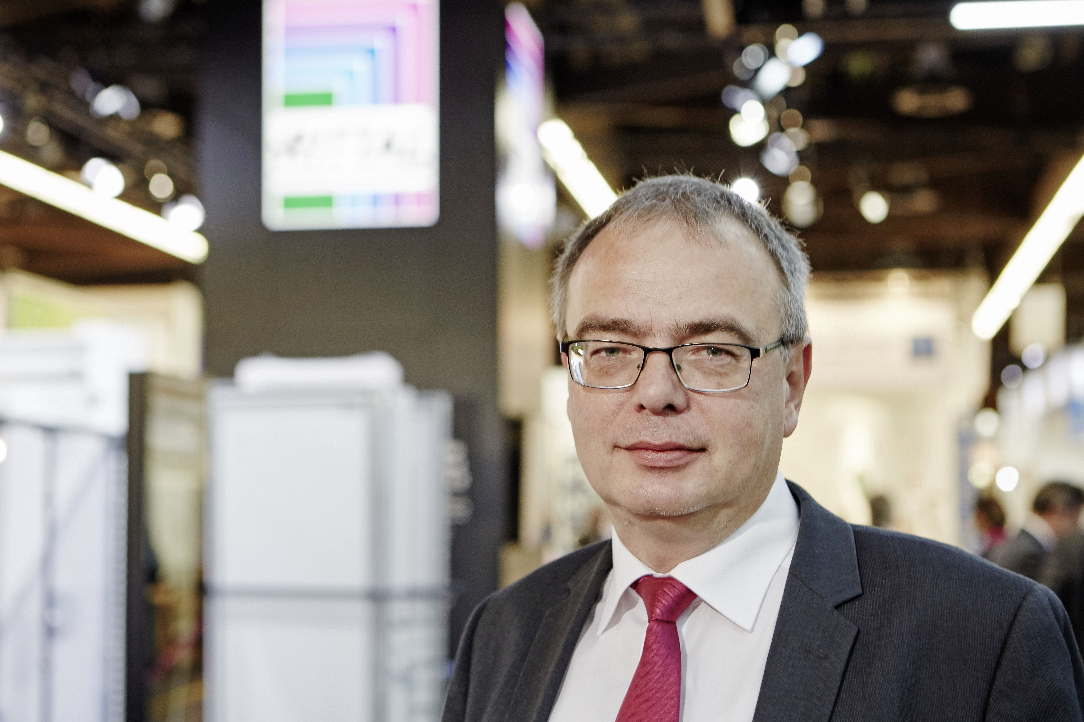

Bildtexter
Bild 1 (fri171666400.jpg):
Rittal presenterar sig brett som lösningsleverantör för automationsbranschen på SPS IPC Drives 2018 i Nürnberg.

Bild 2 (fri180421600.jpg):
En höjdpunkt på SPS IPC Drives 2018 är presentationen av det nya stora kapslingssystemet VX25 under mottot "System Perfection": det första kapslingssystemet som är fullt utvecklat för att möta kraven på ökad produktivitet och Industri 4.0.

Bild 3 (fri151777000.jpg):
- Vid SPS IPC Drives 2018 kommer vi att visa att Rittal konsekvent har tänkt sig långt bortom enskilda produkter och över till värdekedjan för automationsbranschen. Integrerade lösningar ger väsentliga fördelar som hög effektivitet, snabbhet och innovation, säger Uwe Scharf, vice VD Rittal.

För ytterligare information kontakta:
Per Magnusson, Scandinavian Business Development Manager
Rittal Automation Systems
Telefon 0431-44 26 22, Mobil 070-361 94 94
Rittal, som ingår i den tyska koncernen Friedhelm Loh Group är världsledande inom apparatskåpssystem för industriautomation och fysisk IT-säkerhet. På Rittal i Skandinavien hanterar 120 medarbetare 5000 artiklar och 6000 kunder. Dessa betjänas från venska huvudkontoret i Ängelholm, kontoren i Stockholm, Göteborg samt från de norska och danska kontoren i Ski och Köpenhamn. Omsättningen 2017 uppgick till drygt 580 MSEK.

